[](https://www.latecnosfera.com/wp-content/uploads/2016/06/Windows-10-Logo-Wallpaper.jpg)

Come attivare il tastierino numerico all’avvio su Windows 10

Nonostante Windows 10 rappresenti un grande passo in avanti rispetto ai suoi predecessori, alcune operazioni che dovrebbero essere semplici e veloci, come impostare l’**attivazione automatica del tastierino numerico all’avvio**, rimangono decisamente poco intuitive ed inutilmente macchinose.

Per questo motivo abbiamo realizzato una guida (il più semplice possibile) per spiegarti come fare.

Attivare il tastierino numerico modificando il registro

Il primo metodo che ti presentiamo consiste in una piccola al **registro di sistema**, grazie alla quale ti assicurerai **che lo stato del tastierino numerico venga preservato** ad ogni riavvio del sistema.

In altre parole, attivando il tastierino numerico, esso rimarrà in quello stato anche dopo il riavvio del PC, o viceversa nel caso in cui deciderai di disattivarlo.

Procedi quindi seguendo le istruzioni con estrema attenzione, poiché **Regedit** è uno strumento particolarmente potente, e tenendo a mente che **questa guida è specifica per Windows 10**.

1. Per prima cosa, digita **Regedit** nella barra di ricerca di Windows, quindi fai clic sull’omonimo programma:

[[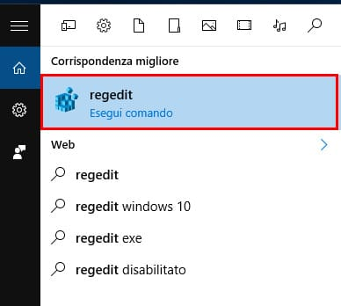](https://www.latecnosfera.com/wp-content/uploads/2016/06/Windows-10-Avvia-regedit.jpg)](https://www.latecnosfera.com/wp-content/uploads/2016/06/Windows-10-Avvia-regedit.jpg)

2. Accetta la richiesta nella finestra di sistema che comparirà:

[[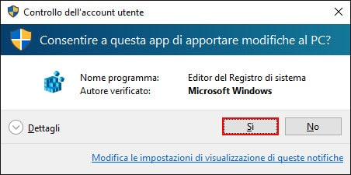](https://www.latecnosfera.com/wp-content/uploads/2016/06/Windows-10-Controllo-dellaccount-utente.jpg)](https://www.latecnosfera.com/wp-content/uploads/2016/06/Windows-10-Controllo-dellaccount-utente.jpg)

3. Raggiungi la seguente posizione all’interno del registro, espandendo ogni voce con un clic sul simbolo freccia adiacente e cliccando infine sulla sottocartella più interna (**Keyboard**):

HKEY_CURRENT_USER\Control Panel\Keyboard

Quindi individua la voce **InitialKeyboardIndicators**, e fai doppio clic sul valore alla sua destra, sostituiscilo con **2** e clicca OK.

[[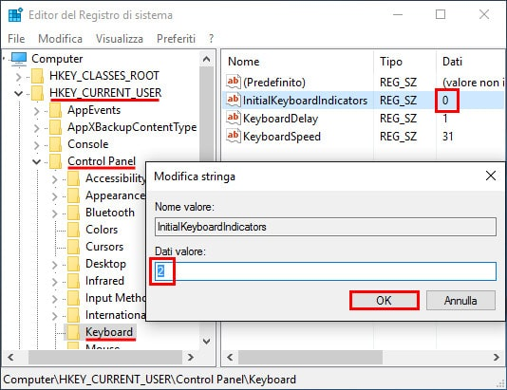](https://www.latecnosfera.com/wp-content/uploads/2016/06/Windows-10-Attivare-il-tastierino-numerico-con-regedit.jpg)](https://www.latecnosfera.com/wp-content/uploads/2016/06/Windows-10-Attivare-il-tastierino-numerico-con-regedit.jpg)

4. Ripeti la stessa procedura nel percorso seguente percorso:

HKEY_USERS\DEFAULT\Control Panel\Keyboard

Se anziché il valore **0** fosse presente questa volta il valore **2147483648**, sostituiscilo con **2147483650** anziché **2**.

5. Riavvia il sistema, e goditi l’avveniristica funzionalità dell’auto-attivazione del tastierino numerico su Windows 10!